|  |  |
| --- | --- |
| **SỞ GD & ĐT TP. HỒ CHÍ MINH**  **TRƯỜNG THPT NGUYỄN HỮU CẢNH** | **ĐỀ KIỂM TRA GIỮA HỌC KỲ I LỚP 11**  **MÔN THI: TOÁN**  *Thời gian: 90 phút (Không kể thời gian phát đề)* |

**GVCH: face:** Phan Xa Lem **Gmail: pxl152009@gmail.com**

**Bài 1.** a) Cho . Tính .

b) Với giả thiết các biểu thức sau có nghĩa, chứng minh rằng: .

**Bài 2.** a) Tìm tập giá trị của hàm số 

b) Tìm tập xác định của hàm số  .

**Bài 3.** Giải các phương trình lượng giác sau:

a)  b) 

**Bài 4.** Lúc  giờ, kim giờ và kim phút của một chiếc đồng hồ trùng nhau. Hỏi từ lúc đó đến khi hai kim trùng nhau lần đầu tiên, kim phút quay được một góc lượng giác bao nhiêu radian?

**Bài 5.** Xét tính tăng, giảm của dãy số  với .

**Bài 6.** Xác định số hạng đầu và công sai của cấp số cộng  biết .

**Bài 7.** Khi kí hợp đồng lao động dài hạn (10 năm) với các kĩ sư được tuyển dụng, công ty liên doanh A đề xuất 2 phương án trả lương để người lao động tự lựa chọn, cụ thể:

Phương án 1: Người lao động nhận được 360 triệu đồng cho năm làm việc đầu tiên, và kể từ năm thứ 2 trở đi, mức lương sẽ tăng thêm 30 triệu đồng mỗi năm.

Phương án 2: Người lao động nhận được 70 triệu đồng cho quý làm việc đầu tiên, và kể từ quý thứ 2 trở đi, mức lương sẽ tăng thêm 5 triệu đồng mỗi quý.

Nếu em là người được kí hợp đồng lao động với công ty A , em sẽ chọn phương án nào, và giải thích lí do tại sao?

**Bài 8.** Cho hình chópvới đáy là một đa giác lồi có các cặp cạnh đối không song song với nhau. Gọi  là trọng tâm tam giác ,là trung điểm cạnh . Điểm  trên cạnh  sao cho .

a) Tìm giao tuyến của  và.

b) Tìm giao điểm của với.

c) Tìm giao tuyến của  với.

***………HẾT……..***

***Họ và tên học sinh:. ………………………………………….. Số báo danh:........................***

**LỜI GIẢI CHI TIẾT**

**Bài 1.** a) Cho . Tính .

b) Với giả thiết các biểu thức sau có nghĩa, chứng minh rằng: .

**Lời giải**

a) Ta có: .

Vì .

Ta có: .

b) 

**Bài 2.** a) Tìm tập giá trị của hàm số 

b) Tìm tập xác định của hàm số  .

**Lời giải**

a) Ta có:



Vậy tập giá trị của hàm số: .

b) Hàm số xác định khi 

Vậy tập xác định của hàm số: 

**Bài 3.** Giải các phương trình lượng giác sau:

a)  b) 

**Lời giải**

a)



b) 



**Bài 4.** Lúc  giờ, kim giờ và kim phút của một chiếc đồng hồ trùng nhau. Hỏi từ lúc đó đến khi hai kim trùng nhau lần đầu tiên, kim phút quay được một góc lượng giác bao nhiêu radian?

**Lời giải**

Lúc  giờ, hai kim đồng hồ cùng chỉ vào số . Vì kim phút đi nhanh hơn kim giờ nên kim phút đi hết một vòng mà hai kim vẫn chưa gặp nhau.

Hiệu vận tốc của hai kim là: (vòng đồng hồ/giờ).

Kể từ lúc  giờ, thời gian để kim phút đuổi kịp kim giờ là: (giờ).

Kể từ lúc  giờ, thời gian để hai kim chập nhau lần đầu tiên là: (giờ).

Trong  giờ kim phút quay được một vòng Kim phút quay được .

Trong  giờ kim phút quay được là: .

Do cùng chiều kim đồng hồ là chiều âm Kim phút quay được là: .

**Bài 5.** Xét tính tăng, giảm của dãy số  với .

**Lời giải**

Ta có : 



Vậy là dãy số tăng.

**Bài 6.** Xác định số hạng đầu và công sai của cấp số cộng  biết .

**Lời giải**

Ta có:



**Bài 7.** Khi kí hợp đồng lao động dài hạn (10 năm) với các kĩ sư được tuyển dụng, công ty liên doanh A đề xuất 2 phương án trả lương để người lao động tự lựa chọn, cụ thể:

Phương án 1: Người lao động nhận được 360 triệu đồng cho năm làm việc đầu tiên, và kể từ năm thứ 2 trở đi, mức lương sẽ tăng thêm 30 triệu đồng mỗi năm.

Phương án 2: Người lao động nhận được 70 triệu đồng cho quý làm việc đầu tiên, và kể từ quý thứ 2 trở đi, mức lương sẽ tăng thêm 5 triệu đồng mỗi quý.

Nếu em là người được kí hợp đồng lao động với công ty A , em sẽ chọn phương án nào, và giải thích lí do tại sao?

**Lời giải**

+ Phương án 1: 

Tổng lương trong 10 năm:  (triệu đồng)

+ Phương án 2: ; 10 năm có 40 quý.

Tổng lương trong 10 năm:  triệu đồng

Vậy nên chọn phương án 2

**Bài 8.** Cho hình chópvới đáy là một đa giác lồi có các cặp cạnh đối không song song với nhau. Gọi  là trọng tâm tam giác ,là trung điểm cạnh . Điểm  trên cạnh  sao cho .

a) Tìm giao tuyến của  và.

b) Tìm giao điểm của với.

c) Tìm giao tuyến của  với.

**Lời giải**

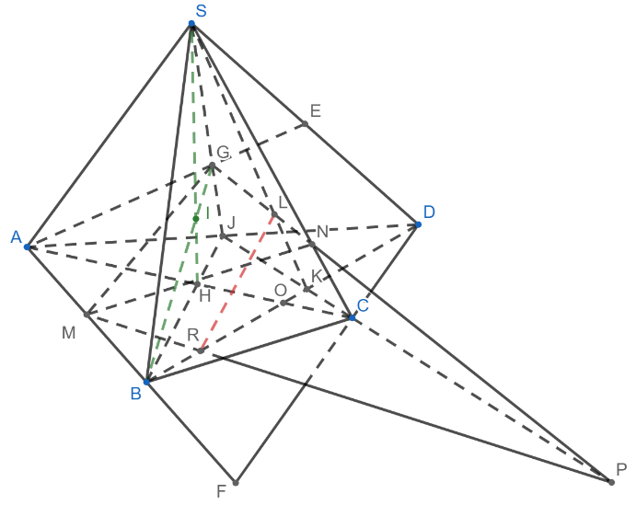

a) Ta có  

Trong , gọi 

 

Từ  suy ra .

b) **Tìm giao điểm của với .**

Gọi là trung điểm. Chọn mp chứa .

Ta có:

Trong , gọi 



Vậy 

Trong , gọi 



**c) Tìm giao tuyến của  với**

Trong mpvà

Ta có  (3)

Trong mp.

Trong mp

Ta có  (4)

Từ (3), (4) suy ra 

*------------- Hết -------------*